Simone Canevarolo  
S269893  
24 gennaio 2025  
s269893@studenti.polito.it

**ESAME DI LABORATORIO COMPUTAZIONALE DI SCAMBIO TERMICO**

**Descrizione del problema**

Il problema riguarda la sezione di un conduttore cavo, con passaggio di fluido all’interno e lambito esternamente da un altro fluido con i quali si trova in stato di convezione termica.

Periodicamente, vi è un’alterazione delle condizioni del problema iniziale: per un tempo di 30 secondi, internamente scorre infatti un fluido a temperatura minore ma con stesso coefficiente convettivo.  
Dopo questo tempo e fino al periodo seguente, della durata di 250 s, le condizioni iniziali vengono ripristinate nei tubi.

**Discretizzazione**

Al fine di rispondere alle richieste del problema, si deve partire dalla discretizzazione dell’equazione generale.

Conoscendo infatti la seguente formulazione in derivate parziali, valida per qualsiasi problema:

$$ρ cp \frac{∂T}{∂t}= \overset{⃛}{q}+\frac{∂T}{∂x}(k\left(T\right)\left(\frac{∂T}{∂x}\right))-h\frac{As}{V}(T-T_{f})$$

posso discretizzare e ottenere la seguente equazione

$$T_{i+1}^{m+1}\left(-aa∙\left(1+\frac{∆r}{2∙rr}\right)\right)+{T_{i}^{m+1}\left(1+2∙aa\right)+T}_{i-1}^{m+1}\left(-aa∙\left(1+\frac{∆r}{2∙rr}\right)\right)=T_{i}^{m}$$

con

$$aa= \frac{k∙∆t}{∆r^{2}∙ρ∙cp}$$

**Periodicità**

Dalla formula del tau, in secondi:

$$τ=\frac{ρ cp V}{h As}$$

ricavo per il caso corrente, applicando il coefficiente di scambio termico al raggio interno e lo stesso raggio interno ottenuto da semplificazioni della formula, un valore di τ = 5850 s, all’incirca di 1 ora e 37minuti.

Ciò significa che dopo tale istante di tempo si piò considerare l’impianto a regime periodico, dopo oltre 23 cicli di funzionamento. Nel nostro codice, lo considereremo effettivo dal 24esimo nei calcoli.

**Grafici**

* **Evoluzione della temperatura al raggio interno ed esterno nel tempo**

Sono stati operati 40 cicli di funzionamento. All’istante t = 5850 s è stata posizionata una linea verticale che illustra il momento in cui l’impianto funziona a regime.  
Si osserva un andamento periodico molto accentuato al raggio interno mentre le variazioni di temperatura sono sensibilmente ridotte al raggio esterno.

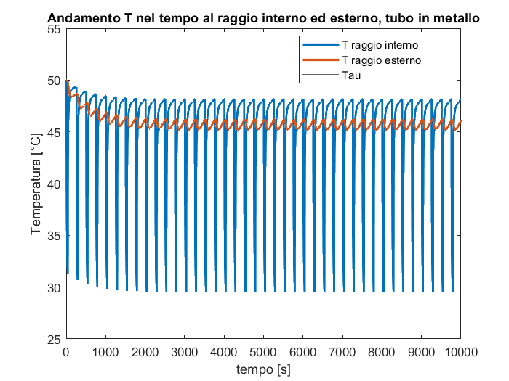

* **Profilo di temperatura del condotto a regime quando la temperatura del raggio esterno è massima**

Abbiamo da questo grafico la conferma di quanto ipotizzato prima: per via di un coefficiente di scambio termico diverso di due ordini di grandezza, l’andamento della temperatura a regime della sezione del tubo conduttore assume un andamento quasi logaritmico. Infatti, è il principale motivo per cui la variazione di temperatura sul bordo sinistro è nettamente maggiore di quella sul ordo destro durante un periodo.

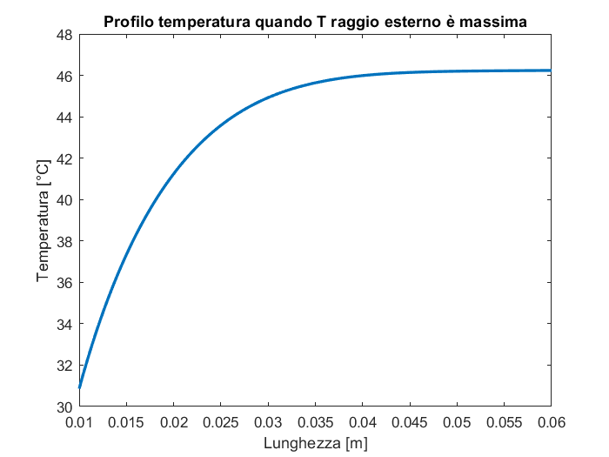

**Temperatura massima al raggio esterno in condizioni di funzionamento a regime**

La temperatura massima al raggio esterno del tubo di metallo in condizioni di regime è 319.23793 K.

* **Accuratezza numerica del valore massimo di temperatura**

Usando un opportuno vettore con i vari delta di raggio da utilizzare nel problema che rendono più o meno accurata la soluzione, otteniamo questo andamento della temperatura massima nell’impianto a regime.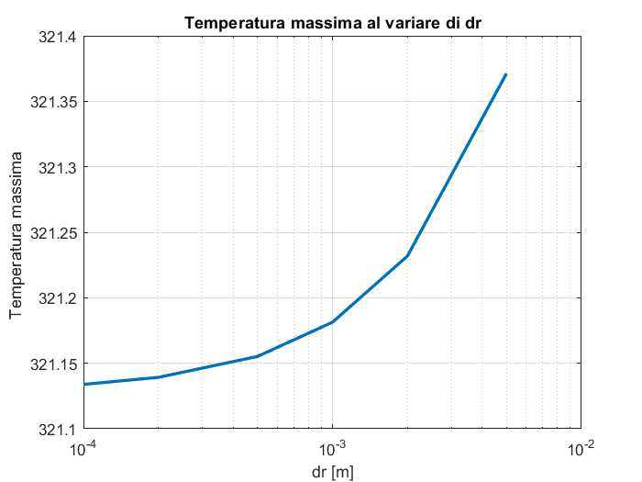

* **Confronto con un caso analogo di tubo in resina**

Nel caso di un tubo in resina, che ha proprietà diverse quali una minore densità volumetrica, un maggiore calore specifico e una minore conducibilità termica, osserviamo alcune differenze.

In primis, è minore il τ, che si attesta su un valore compreso tra 13 e 14 cicli invece di oltre 23. In pratica, l’impianto impiega molto meno tempo ad arrivare a regime.

Nel tubo in resina, l’oscillazione della temperatura al raggio interno è maggiore, arrivando nello stesso tempo all’incirca a gradi centigradi di temperatura in meno rispetto al caso del tubo visto in precedenza. Allo stesso modo, è ridotta anche l’oscillazione di temperatura al raggio esterno, risultando ancora minore di quella presente nel tubo in metallo.  
Chiaramente ad influire su quest’ultimo aspetto è la minore conducibilità termica.

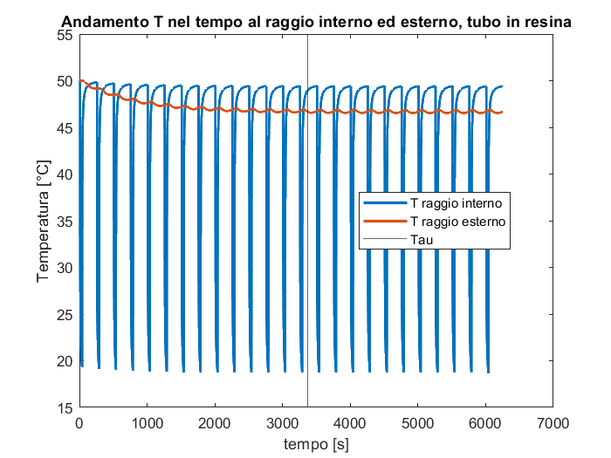

**Energia trasferita al fluido all’interno del condotto**

Inserisco i valori delle perdite per unità di lunghezza interne al tubo, considerando tutto il calcolo al netto di una lunghezza di 1 metro per l’area di scambio.

Nel caso del tubo in metallo, ottengo una dissipazione di circa 2.5 MJ, mentre nel caso dello stesso tubo in resina ottengo poco meno di 1 MJ, 967 KJ, trasferito in un’ora di funzionamento a regime.

**Quale tubatura utilizzare?**

In seguito allo studio effettuato, al fine di minimizzare le perdite di calore per unità di lunghezza nel tubo, il modello più conveniente termicamente è quello in resina.

In un ipotetico acquisto, vi sarebbero numerose variabili in più da considerare, quali il costo e la disponibilità dei materiali e se è conveniente rispetto al caso della tubatura in metallo, al netto di imprevisti e situazioni scomode che potrebbero verificarsi.

**Script**

% Esame di Lacoste - 24/01/2025

% Simone Canevarolo

% 24/01/2025

% s269893@studenti.polito.it

clear all

close all

clc

%% Punti 1, 2, 3

rin = 1e-2; % m

ss = 5e-2; % m

rout = rin+ss; % m

rovol = 7800; % kg/m^3

cp = 500; % J/kg/K

kk = 25; % W/m/K

Tin = 50+273; % K

Tout = Tin; % K

hout = 20; % W/m^2/K

hin = 2000; % W/m^2/K

tcon = 30; % s

freq = 0.004; % Hz

dr = 1e-4; % m

rr = (rin:dr:rout)';

Nr = length(rr);

dt = 1; % s

tper = 1/freq; % s

nper = 40;

tt = (0:dt:nper*tper);

Nt = length(tt);

timeper = 0; % secondo corrente all'interno del periodo

per = 1; % periodo corrente

Tm = Tin*ones(Nr,1);

Traggioin = Tin*ones(Nt,1);

Traggioout = Tout*ones(Nt,1);

Tmaxright = 0;

Tsave = Tm;

zz = 0;

for ii = 2:Nt

timeper = timeper+dt;

aa = kk*dt/dr^2/rovol/cp;

sub_diag = -aa.*(1-dr./2./rr);

main_diag = (1+2*aa)*ones(Nr,1);

sup_diag = -aa.*(1+dr./2./rr);

Band = [[sub_diag(2:end);0], main_diag, [0;sup_diag(1:end-1)]];

AA = spdiags(Band,-1:1,Nr,Nr);

bb = Tm;

if timeper < 10

Tin = 50+273; % K

% Robin

AA(1,1) = kk/dr+hin;

AA(1,2) = -kk/dr;

bb(1) = hin*Tin;

% Robin

AA(end,end-1) = -kk/dr;

AA(end,end) = kk/dr+hout;

bb(end) = Tout*hout;

elseif timeper >= 10 && timeper <= 40

Tin = 10+273; % K

% Robin

AA(1,1) = kk/dr+hin;

AA(1,2) = -kk/dr;

bb(1) = hin*Tin;

% Robin

AA(end,end-1) = -kk/dr;

AA(end,end) = kk/dr+hout;

bb(end) = Tout*hout;

elseif timeper > 40

Tin = 50+273; % K

% Robin

AA(1,1) = kk/dr+hin;

AA(1,2) = -kk/dr;

bb(1) = hin*Tin;

% Robin

AA(end,end-1) = -kk/dr;

AA(end,end) = kk/dr+hout;

bb(end) = Tout*hout;

end

TT = AA\bb;

Traggioin(ii) = TT(1);

Traggioout(ii) = TT(end);

if timeper == tper

timeper = 0;

per = per+1;

end

if per > 24

if Traggioout(ii) > Tmaxright

Tmaxright = Traggioout(ii);

Tsave = TT;

end

zz = zz+1;

if zz <= 3600

qout(zz) = abs(hin*(TT(1)-Tin)*(2*pi*rin));

end

end

Tm = TT;

end

tau = rovol*cp/hout*rout/2;

qouttot = sum(qout,'all');

figure(1)

plot(tt,Traggioin-273,'LineWidth',2)

hold on

plot(tt,Traggioout-273,'LineWidth',2)

title('Andamento T nel tempo al raggio interno ed esterno, tubo in metallo')

xlabel('tempo [s]')

ylabel('Temperatura [°C]')

hold on

xline(tau)

legend('T raggio interno', 'T raggio esterno','Tau','Location','best')

fprintf('La temperatura massima al raggio esterno del tubo di metallo in condizioni di regime è %.5f K \n', Tmaxright)

figure(2)

plot(rr,Tsave-273,'LineWidth',2)

title('Profilo temperatura quando T raggio esterno è massima')

xlabel('Lunghezza [m]')

ylabel('Temperatura [°C]')

fprintf('Energia trasferita al condotto interno in una ora di funzionamento con tubatura in metallo: %.5f J \n', qouttot)

%% Punto 4 - accuratezza numerica del valore massimo di temperatura

drvett = sort([5e-3 2e-3 1e-3 5e-4 2e-4 1e-4]);

errmax = zeros(length(drvett),1);

for jj = 1:length(drvett)

dr = drvett(jj);

rr = (rin:dr:rout)';

Nr = length(rr);

dt = 1; % s

tper = 1/freq; % s

nper = 50;

tt = (0:dt:nper*tper);

Nt = length(tt);

timeper = 0; % secondo corrente all'interno del periodo

per = 1; % periodo corrente

Tm = Tin*ones(Nr,1);

Traggioin = Tin*ones(Nt,1);

Traggioout = Tout*ones(Nt,1);

Tmax = 0;

for ii = 2:Nt

timeper = timeper+dt;

aa = kk*dt/dr^2/rovol/cp;

sub_diag = -aa.*(1-dr./2./rr);

main_diag = (1+2*aa)*ones(Nr,1);

sup_diag = -aa.*(1+dr./2./rr);

Band = [[sub_diag(2:end);0], main_diag, [0;sup_diag(1:end-1)]];

AA = spdiags(Band,-1:1,Nr,Nr);

bb = Tm;

if timeper < 10

Tin = 50+273; % K

% Robin

AA(1,1) = kk/dr+hin;

AA(1,2) = -kk/dr;

bb(1) = hin*Tin;

% Robin

AA(end,end-1) = -kk/dr;

AA(end,end) = kk/dr+hout;

bb(end) = Tout*hout;

elseif timeper >= 10 && timeper <= 40

Tin = 10+273; % K

% Robin

AA(1,1) = kk/dr+hin;

AA(1,2) = -kk/dr;

bb(1) = hin*Tin;

% Robin

AA(end,end-1) = -kk/dr;

AA(end,end) = kk/dr+hout;

bb(end) = Tout*hout;

elseif timeper > 40

Tin = 50+273; % K

% Robin

AA(1,1) = kk/dr+hin;

AA(1,2) = -kk/dr;

bb(1) = hin*Tin;

% Robin

AA(end,end-1) = -kk/dr;

AA(end,end) = kk/dr+hout;

bb(end) = Tout*hout;

end

TT = AA\bb;

if timeper == tper

timeper = 0;

per = per+1;

end

if per > 24

if max(TT) > Tmax

Tmax = max(TT);

end

end

Tm = TT;

end

Tmaxvett(jj) = Tmax;

end

figure(3)

semilogx(drvett,Tmaxvett,'LineWidth',2)

title('Temperatura massima al variare di dr')

xlabel('dr [m]')

ylabel('Temperatura massima ')

grid on

%% Punto 5 - Tubo in resina

rovol = 1500; % kg/m^3

cp = 1500; % J/kg/K

kk = 5; % W/m/K

dr = 1e-4; % m

rr = (rin:dr:rout)';

Nr = length(rr);

dt = 1; % s

tper = 1/freq; % s

nper = 25;

tt = (0:dt:nper*tper);

Nt = length(tt);

timeper = 0; % secondo corrente all'interno del periodo

per = 1; % periodo corrente

Tm = Tin*ones(Nr,1);

Traggioin = Tin*ones(Nt,1);

Traggioout = Tout*ones(Nt,1);

Tmaxright = 0;

Tsave = Tm;

zz = 0;

for ii = 2:Nt

timeper = timeper+dt;

aa = kk*dt/dr^2/rovol/cp;

sub_diag = -aa.*(1-dr./2./rr);

main_diag = (1+2*aa)*ones(Nr,1);

sup_diag = -aa.*(1+dr./2./rr);

Band = [[sub_diag(2:end);0], main_diag, [0;sup_diag(1:end-1)]];

AA = spdiags(Band,-1:1,Nr,Nr);

bb = Tm;

if timeper < 10

Tin = 50+273; % K

% Robin

AA(1,1) = kk/dr+hin;

AA(1,2) = -kk/dr;

bb(1) = hin*Tin;

% Robin

AA(end,end-1) = -kk/dr;

AA(end,end) = kk/dr+hout;

bb(end) = Tout*hout;

elseif timeper >= 10 && timeper <= 40

Tin = 10+273; % K

% Robin

AA(1,1) = kk/dr+hin;

AA(1,2) = -kk/dr;

bb(1) = hin*Tin;

% Robin

AA(end,end-1) = -kk/dr;

AA(end,end) = kk/dr+hout;

bb(end) = Tout*hout;

elseif timeper > 40

Tin = 50+273; % K

% Robin

AA(1,1) = kk/dr+hin;

AA(1,2) = -kk/dr;

bb(1) = hin*Tin;

% Robin

AA(end,end-1) = -kk/dr;

AA(end,end) = kk/dr+hout;

bb(end) = Tout*hout;

end

TT = AA\bb;

Traggioin(ii) = TT(1);

Traggioout(ii) = TT(end);

if timeper == tper

timeper = 0;

per = per+1;

end

if per > 14

if Traggioout(ii) > Tmaxright

Tmaxright = Traggioout(ii);

Tsave = TT;

end

zz = zz+1;

if zz <= 3600

qout_res(zz) = abs(hin*(TT(1)-Tin)*(2*pi*rin));

end

end

Tm = TT;

end

tau_res = rovol*cp/hout*rout/2;

qouttot_res = sum(qout_res,'all');

figure(4)

plot(tt,Traggioin-273,'LineWidth',2)

hold on

plot(tt,Traggioout-273,'LineWidth',2)

title('Andamento T nel tempo al raggio interno ed esterno, tubo in resina')

xlabel('tempo [s]')

ylabel('Temperatura [°C]')

hold on

xline(tau_res)

legend('T raggio interno', 'T raggio esterno','Tau','Location','best')

fprintf('Energia trasferita al condotto interno in una ora di funzionamento con tubatura in resina: %.5f J', qouttot_res)